Práctica 2 – Instalación en W10: Apache+PHP+MySQL

Se trata de que instales Apache, PHP y MySQL en Windows de dos maneras distintas: manualmente y automática con un contenedor de aplicaciones.

También realizarás alguna configuración sobre ellos. Indicaciones generales:

1. Genera capturas de cada paso.
2. Obtén un documento final <nombre>_<apellido>_practica_<Nº>.**pdf**
3. Súbelo a la plataforma.

**Contenido práctica:**

* 1. 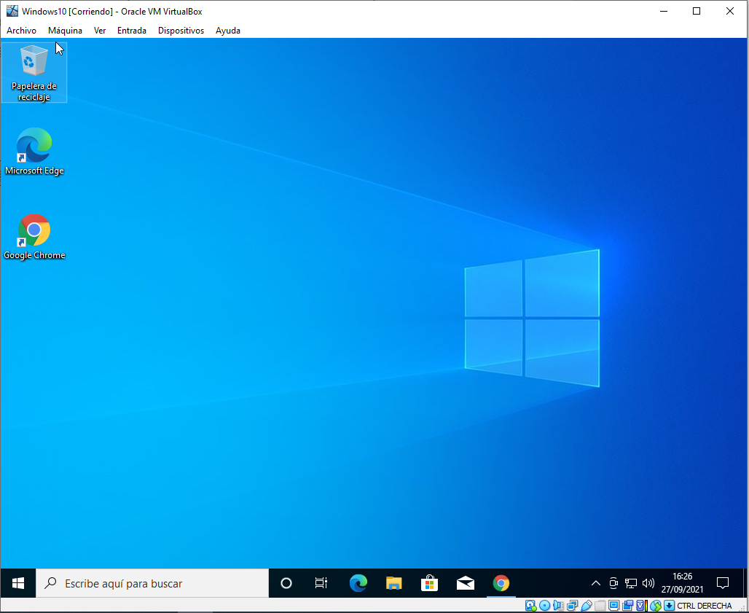Tenemos este escenario inicial:
     1. Tendremos una VM con Windows 10.
  2. Instalación de Apache en Windows de forma manual:
     1. Instala W10 en una VM con VirtualBox y tarjeta tipo NAT.

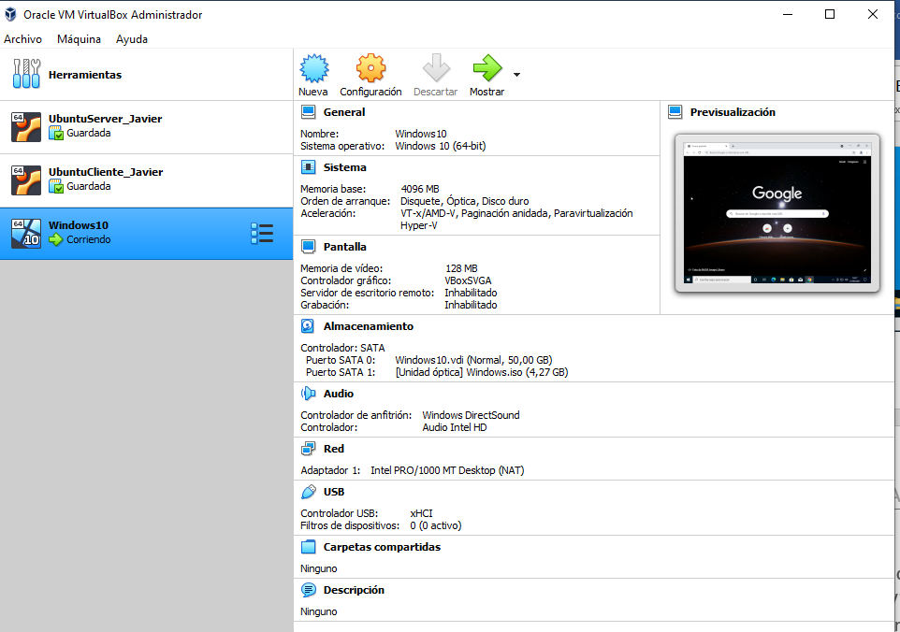

* + 1. Acude a la página oficial y comprueba que para descargar el binario en Windows debes acudir a una serie de páginas web auxiliares.
    2. Utiliza la web https://[www.apachelounge.com/download/](http://www.apachelounge.com/download/) para descargar un binario correcto.
    3. Sigue las instrucciones que verás, al descomprimir el .zip para ejecutar Apache en localhost y ver su página de bienvenida. Ten en cuenta que debes instalar primero vc_redist_x64, tal y como indica la página de apachelounge.

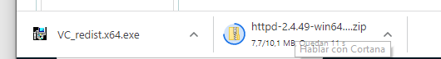

* 1. Instalación de PHP manual sobre Apache:
     1. Descarga el zip de PHP de <https://windows.php.net/download#php-7.4>

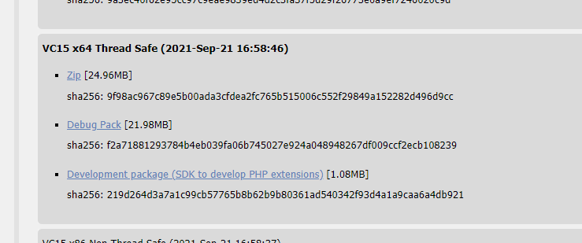

* + 1. Descomprime el zip y déjalo en C:/php
    2. Copia php.ini-development y déjalo como C:/php/php.ini

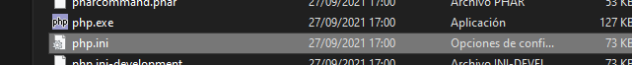

* + 1. Edita php.ini y busca y cambia extensión_dir = C:/php/ext

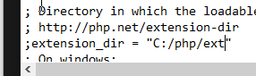

* + 1. Edita la variable de entorno PATH del sistema y agrega C:\php



* + 1. 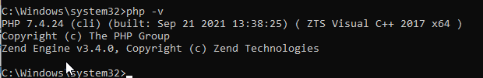Verifica que PHP funciona levantando un CMD y poniendo “php -v”
    2. Ve a <directorio_apache>/conf/httpd.conf y agrega al final:

LoadFile C:\php\php7ts.dll LoadFile C:\php\libpq.dll

LoadModule php7_module "C:\php\php7apache2_4.dll" AddHandler application/x-httpd-php .php

AddType application/x-httpd-php .html .html .asp PHPIniDir "C:\php"

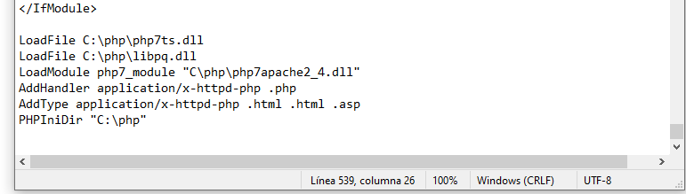

* 1. Verifica que PHP se ejecuta bien dentro del servidor web. Crea un archivo llamado info.php dentro del directorio de publicación de Apache con este contenido:

<?PHP phpinfo();?>

Verifica que si pones <http://localhost/info.php> renderizas tu primera página PHP.

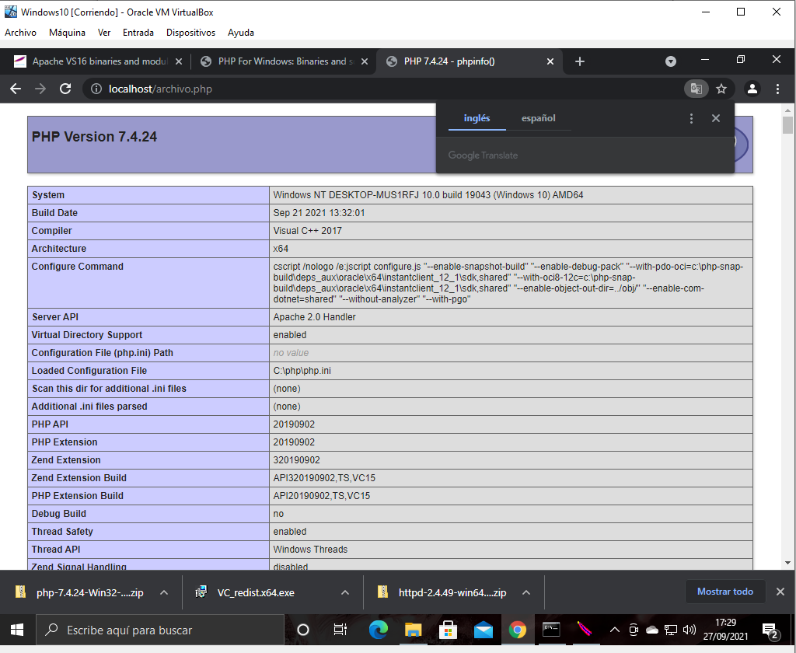

* 1. Ahora vas a instalar XAMPP.
     1. Descárgalo de la página oficial. Selecciona Apache, PHP, PhpMyAdmin y MySQL y verifica que te aparece el monitor de XAMPP.

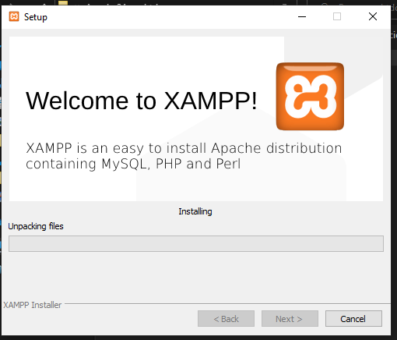

* + 1. Levanta el servicio Apache únicamente.
    2. 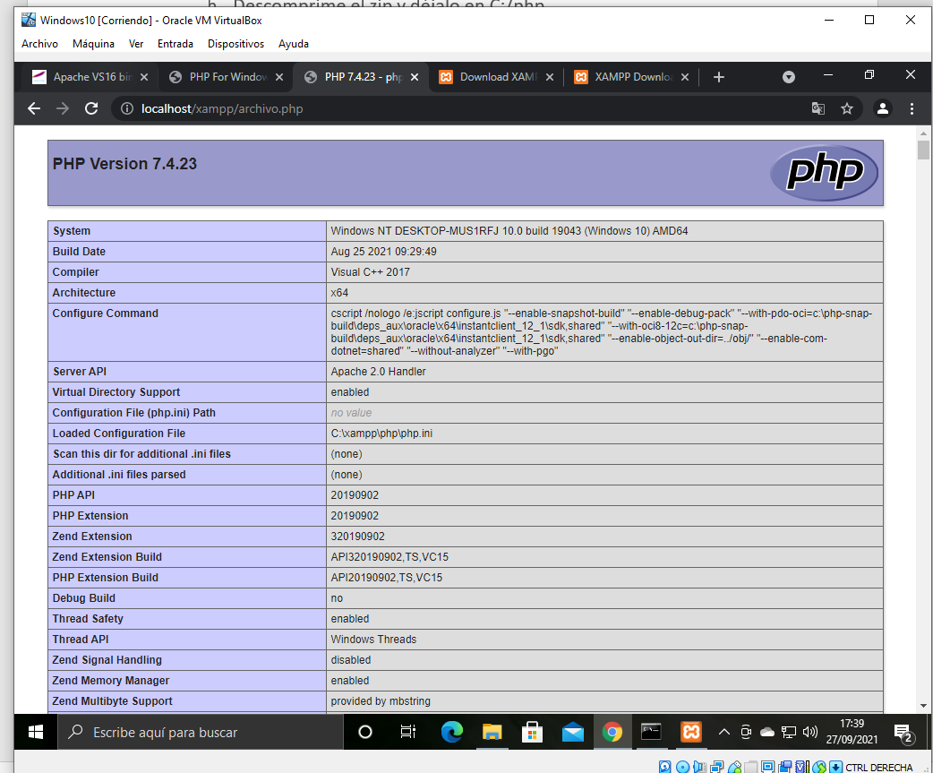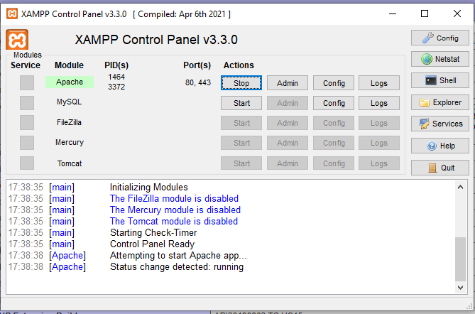Repite D) pero dentro de XAMPP.
    3. Crea un archivo HTML bajo el directorio de publicación llamado

<nombreapellidos>.html y verifica que se renderiza en el navegador.

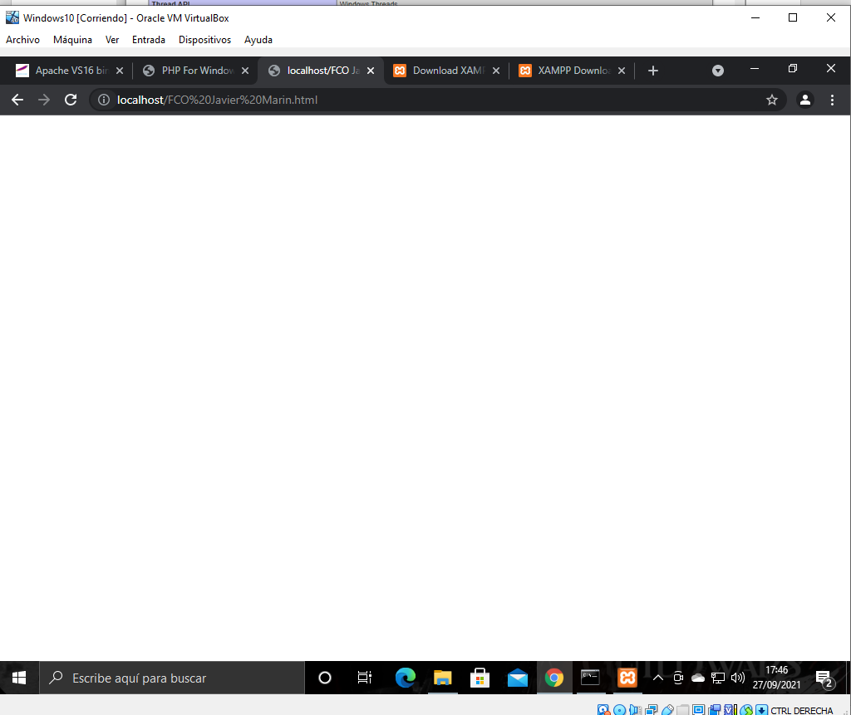

* 1. Visita <http://localhost/phpmyadmin>y crea una base de datos vacía.

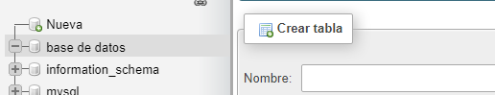

* 1. Instala Mysql WorkBench de la página oficial y consigue una conexión a MySQL.

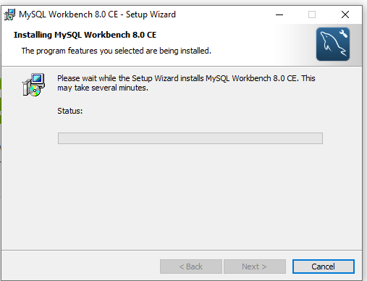

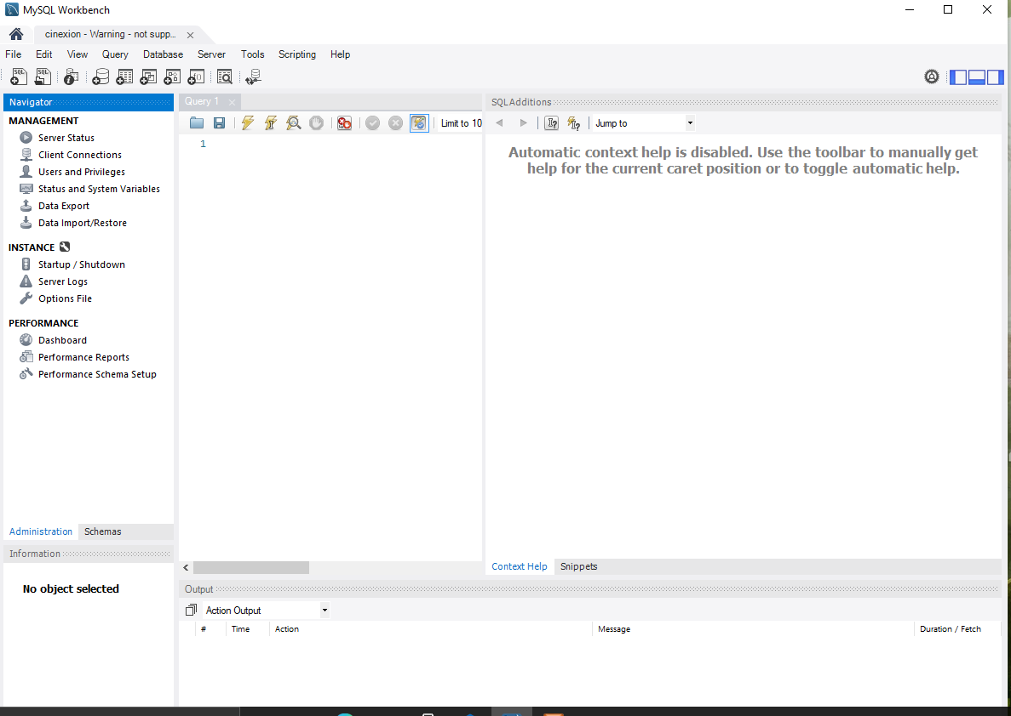

* 1. Configura, desde XAMPP:
     1. PHP admita tiempo ilimitado de ejecución de scripts.

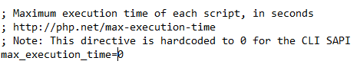

* + 1. MySQL escuche en el puerto 3307 en vez del 3306. Verifica que debes cambiar la conexión de WorkBench para conectarse a MySQL.

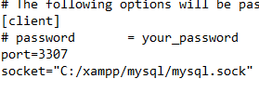

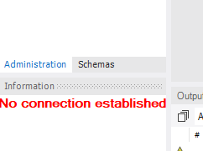

Me da error en la conexion

* + 1. Cambia la directiva de Apache del nombre del servidor.

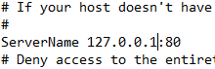

* 1. Ahora, cierra los servicios de XAMPP y:
     1. Instala MySQL manualmente (es decir, igual que instalaste PHP y Apache manualmente, ahora lo mismo con MySQL).

Se me ha olvidado la captura de la instalación, pero aquí se ve como esta apagado en el xampp y aquí aparece el servicio.

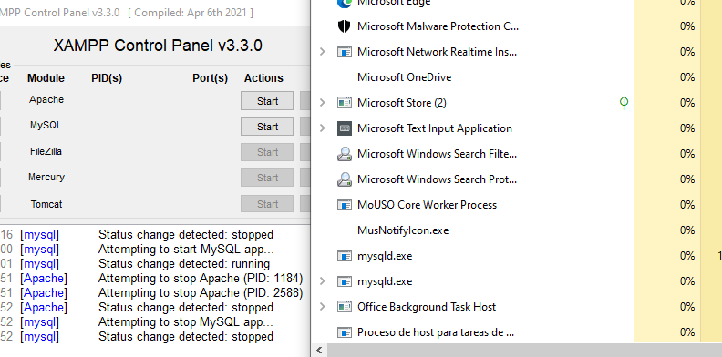

* + 1. Instala PhpMyAdmin dentro del Apache manual.

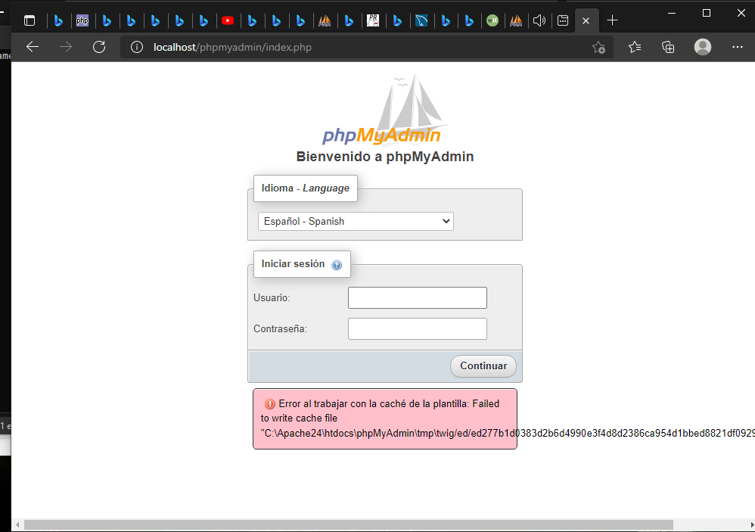

* + 1. Verifica que funciona phpmyadmin (recuerda que debes levantar Apache con cmd)

